

НАЦІОНАЛЬНИЙ ТЕХНІЧНИЙ УНІВЕРСИТЕТ УКРАЇНИ

«КИЇВСЬКИЙ ПОЛІТЕХНІЧНИЙ ІНСТИТУТ ім. Сікорського»

ФАКУЛЬТЕТ ПРИКЛАДНОЇ МАТЕМАТИКИ

**Кафедра системного програмування і спеціалізованих комп’ютерних систем**

**Лабораторна робота №2.6.**

з дисципліни

**«Структури даних та алгоритми»**

Тема: **«Звязні динамічні структури даних. Списки»**

Виконав: студент І курсу

ФПМ групи КВ-61

Бідяк М.А.

Перевірила:_________________

Київ – 2017

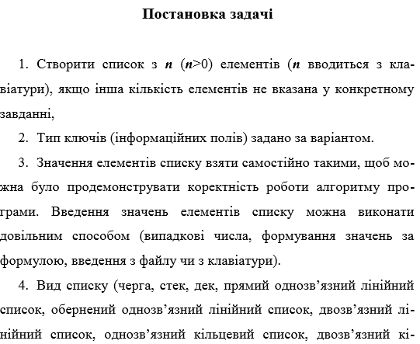

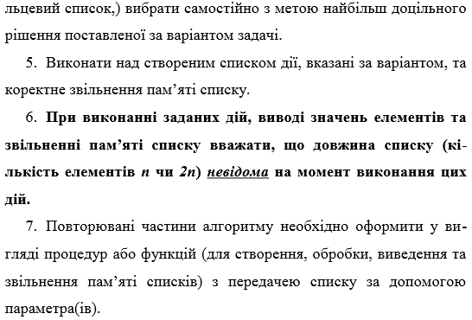

**1.Завдання варіанту**

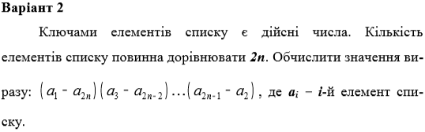

**2.Текст програми**

#include <stdio.h>

#include <conio.h>

typedef struct elem_t {

int n;

struct elem_t *link;

}List;

List *BegQ;

List *EndQ;

void AddEl(int val)

{

List *P = (List*)malloc(sizeof(List));

P->n = val;

P->link = NULL;

if (EndQ == NULL) BegQ = P;

else EndQ->link = P;

EndQ = P;

}

void GetDelElements(int *vals) {

List *P;

if (!NULL) {

*vals = BegQ->n;

P = BegQ;

BegQ = P->link;

if (BegQ == NULL) EndQ = NULL;

free(P);

}

}

int main()

{

int a, x, val, val1, S = 1;

BegQ = NULL;

EndQ = NULL;

printf("\nKilkist elementiv: ");

scanf_s("%d", &a);

if (a == 0 || a == 1) S = 0;

printf("\nInpute element's:\n");

for (int i = 1; i <= a; i++)

{

printf("element %d = ", i);

scanf_s("%d", &x);

AddEl(x);

}

printf("\n/////////////////////////\n");

for (int i = 1; i <= a / 2; i++)

{

val = BegQ->n;

val1 = EndQ->n;

if (i % 2 != 0)

{

S = S*(val - val1);

}

else

{

S = S*(val1 - val);

}

}

for (int i = 1; i <= a; i++)

if (BegQ == EndQ) GetDelElements(x);

printf("\n Rez = %d\n", S);

printf("\nPress any key for exit...");

_getch();

return 0;

}

**3.Тестування програми**

